
KOCAELİ ÜNİVERSİTESİ
BİLGİSAYAR MÜHENDİSLİĞİ BÖLÜMÜ
BLM307 YAZILIM LAB. I, 2019-2020 PROJE 2

SUNUCU İSTEK YOĞUNLUĞUNUN
MULTİTHREAD İLE KONTROLÜ
(LOAD BALANCER)

OSMAN ÖZEN (180202002)
SUNUCU İSTEK YOĞUNLUĞUNUN
MULTİTHREAD İLE KONTROLÜ
Kocaeli Üniversitesi
Bilgisayar Mühendisliği Bölümü
BLM307 Yazılım Lab. I, 2019-2020 Proje 2
Osman ÖZEN (180202002)
osman@osmanozen.com

I. Özet
Bir ana sunucu üzerine gelen isteklerin aşırı birikmesiyle ana sunucu üzerinde gelen istekler bir süre sonra sunucuyu tamamen kilitlemeye sokabilmektedir. Ana sunucu üzerindeki istek yüklerinin ara sunuculara dağıtılması sağlanarak ana sunucuya yeni gelecek olan isteklerin kabul edilmesi sağlanır. Böylelikle bir websitesi veya mobil uygulamaya istek yapan kullanıcıların sunucularda rahat bir şekilde işlem yapılmasına izin verilir.

II. Giriş
Kullanıcı taraflı istekler sadece ana sunucu üzerine gelmekte olduğu için Request threadimiz ile anasunucuda istekler kabul edilir. Threadimiz 2 parametre almaktadır: 1.parametre random limiti, 2.parametre ise kaç saniyede bir istek kabul edileceğidir. Bir sonsuz döngü içerisinde istekler kabul edilmektedir, eğer sunucu kapasitesi üzerinde istek gelirse isteğe cevap verilmemektedir.

Bütün sunucular kendi içerisinde istekleri cevaplayabilmekte olduğu için Response threadimiz ile serverlardaki isteklere cevap verir. Threadimiz 3 parametre almaktadır: 1.parametre random limiti, 2.parametre ana sunucunun kaç saniyede bir istek cevap verileceği, 3.parametre ara sunucuların kaç saniyede bir isteğe cevap verileceğidir. Bir sonsuz döngü içerisinde istekler cevap verilmektedir, eğer sunucu kapasitesi üzerinde response isteği gelirse isteğe cevap verilmemektedir.

Ara sunucular ana sunucu üzerindeki istek yükünü dengelemesi için TreansferRequest threadimiz ile ana sunucudan ara sunuculara istek paylaşımı yapılmaktadır. Threadimiz 2 parametre almaktadır: 1.parametre random limiti, 2.parametre ise kaç saniyede bir istek transfer

edileceğidir. Bir sonsuz döngü içerisinde ana sunucudan ara sunuculara istekler transfer edilmektedir.

Ara sunucular arasında kapasitesi %70’i aşan sunucu, yeni bir sunucu açılmasını sağlayarak kendi üstündeki istek miktarının yarısı kadarını yeni sunucuyla paylaşır. Eğer yeni oluşturulan ara sunucularda istek kapasite durumu %0’a düşmesi durumunda ise sunucu kapatılması sağlanır.
III. Yöntem
Threadler belli sürelerde çalıştığı için bekletme fonksiyonu olan thread.sleep() ile bellirli aralıkla çalışması sağlandı. [1]

2 farklı threadin aynı saniyede çalışmasıyla birbirileri arasında çakışma olduğu anlaşıldı. Bu çakışmanın 2 thread arasında senkronize çalışmadığı için birbiri arasında sıkıntı çıkardığı anlaşıldı. synchronized ile bu sıkıntıyı ortadan kaldırmış olduk. [2]

Server takibatı için GUI ekranı oluşturuldu, GUI Jpanel ile oluşturuldu. Daha sonrasında GUI üzerinde circle progress bar kullanılarak daha estetik bir görünüm sağlanması sağlandı. [3]

IV. Sonuç
Bu proje ile serverlar üzerinde load balancer kavramını tam olarak deneyimledim. Multithreadler kullanarak paralel programlama nasıl yapıldığını, multithreadin çalışma prensibi ve terimlerini anladım.

V. Deneysel Sonuç

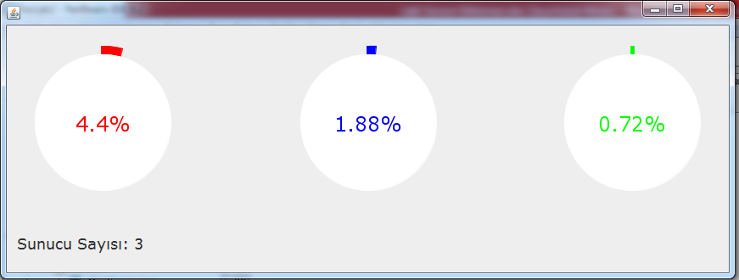
Resim 1: Program çalıştıktan sonra GUI

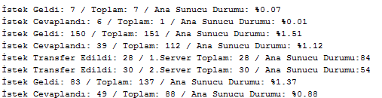
Resim 2: Program çalıştıktan sonra Konsol Ekranı

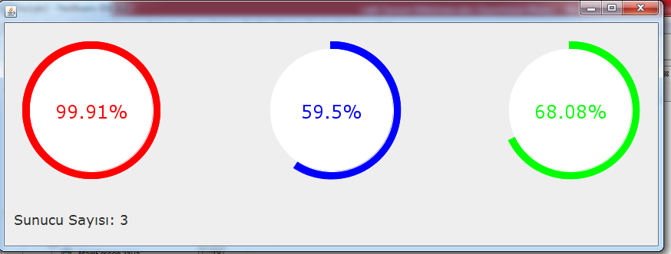
Resim 3: 3.Sunucu kapasitesi %70’e gelmeden önceki ekran

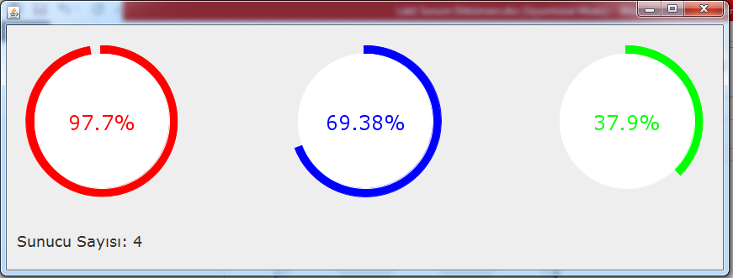
Resim 4: 3.Sunucu kapasitesi %70’e ulaştıktan sonra yeni bir sunucu oluşturduğuna ve sunucunun kapasitesinin yarıya düştüğüne dair ekran

VI. Akış Şeması

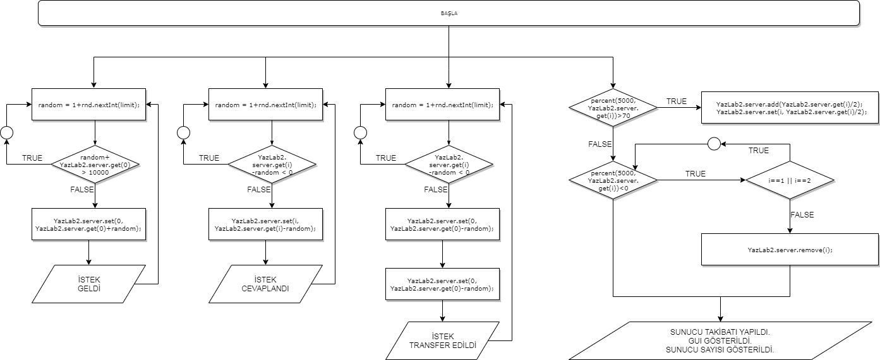
Ek-1: Akış Şeması

VII. Kaynakça
[1] https://www.youtube.com/watch?v=zA82Mp5BXC4 (Erişim Tarihi: 30.11.2019)
[2] https://ufukuzun.wordpress.com/2015/02/26/javada-multithreading-bolum-3-synchronized-anahtar-kelimesi/(Erişim Tarihi: 3.12.2019)

